Муниципальное бюджетное образовательное учреждение
«Средняя общеобразовательная школа № 15»

ВРЕД ИЛИ ПОЛЬЗА ЖЕВАТЕЛЬНОЕ РЕЗИНКИ

Автор: Никитченко Владислав,
ученик 4 Г класса МБОУ «СОШ № 15»
Руководитель:
Лебедева Татьяна Михайловна,
учитель начальных классов
МБОУ «СОШ № 15»,
высшей квалификационной категории

г. Славгород
2018 г.

Оглавление

Стр.

Введение…………………………………………………………………... 3
1.История жевательной резинки
1. 1.История возникновения жевательной резинки………………….. 5
1.2 Возникновение современной жевательной резинки……………… 5
1.3 Жевательная резинка в России……………………………………… 6
2. Что внутри?
2.1.Состав жевательной резинки …………………………………… 7
2.2.Пищевые добавки жевательных резинок ………………………… 7
3.Мои исследования
3.1 «Что под партой мы храним?» Наблюдение …………………………. 8
3.2 Социологический опрос школьников…………………………………. 8
3.3«Этот «волшебный» состав…». Изучение оберток
жевательной резинки ……………………………………………………….. 8
3.4 Химическое исследование жевательной резинки ……………………...8
3.5 Влияние жевательной резинки на внимание младших
школьников………………………………………………………………….. 10
4.Рекомендации по рациональному использованию
жевательной резинки ………………………………………………………. 10
5.Моя жевательная резинка ………………………………………………. 12
6.Интересные факты…………………………………………………………..12
7.Заключение…………………………………………………………………. 14
8.Список используемой информации……………………………………….
Приложения

Введение
Актуальность проблемы
Мы жуем жвачку дружно.
А всегда ли это нужно?
Польза будет или вред?
Кто же даст нам всем ответ?
Наше здоровье - самое ценное, что у нас есть. Если вы полагаете, что поскольку здоровы сейчас, то будете здоровы всегда, вы ошибаетесь. Внимательно посмотрите на окружающих вас людей, и вы поймёте, что необходимо заботиться о себе уже сейчас. В современном мире о пользе и вреде различных продуктов питания мы узнаем , конечно же, из рекламы. И жевательная резинка, по сведениям из реклам, – это здоровье зубов, правильный кислотно-щелочной баланс и огромная польза для крепости и красоты наших зубов. Но в рекламе говорится только о том, какие преимущества и выгоды может принести нам жевание жвачки, а вот о побочных эффектах или нежелательных воздействиях – ни слова. В этом заключается проблема, которую я рассматривал.
Актуальность. Я и сам часто жую резинку, но родители говорят о том, что она вредна при частом ее использовании. Именно поэтому я решил, исследовать вред или пользу приносит жвачка нашему здоровью, и выдвинулследующие гипотезы
Гипотеза 1: возможно, что жевательная резинка приносит скорее вред, чем пользу организму человека.
Гипотеза 2: если употреблять жвачку во время учебных занятий, выполнения домашней работы, то при этом сильно снижается умственная работоспособность.
Цель исследования:
Выяснить уровень популярности жевательных резинок.
Определить характер влияния жевательных резинок на организм человека.
Задачи:
-Проследить историю возникновения жевательной резинки.
-Изучить состав жевательной резинки.
-Выявить положительные и отрицательные воздействия регулярного жевания.
- Провести наблюдение классных комнат в школе.
-Провести анкетирование учащихся 4-го класса.
- Провести исследование по корректурной пробы Анфимова.
-Дать рекомендации по рациональному использованию жевательной резинки.
-Найти полезную жевательную резинку.
- Оформить памятки для родителей и учащихся «Вред и польза жвачки».
Методы исследования:
- изучение литературы
- метод эксперимента
- анкетирование и наблюдение
- аналитическая деятельность
Практическая значимость:
результаты работы могут быть полезны всем, кто заинтересован в сохранении своего собственного здоровья.
Объект исследования:
жевательная резинка
Предмет исследования: Химический состав жевательной резинки, зависимость умственной работоспособности во время употребления жевательной резинки.

- История жевательной резинки
  - История возникновения жевательной резинки

История жевательной резинки уходит в глубину веков. Самая первая жвачка датируется каменным веком, VII-II тысячелетиями до нашей эры. В 2007 году в Финляндии во время раскопок была найден кусочек смолы возрастом 5 тысяч лет с отпечатками человеческих зубов.
Древние греки жевали смолу мастикового дерева, сибирские народы - смолу хвойных деревьев, поскольку жевание укрепляет зубы и освежает дыхание. Индейцы майя, чтобы чистить зубы и освежать дыхание, использовали застывший сок дерева саподилла. Такую жевательную смесь они называли «чикл» . (7, 1)

1.2.Возникновение современной жевательной резинки

Примером для создания современной жевательной резинки послужила жвачка на основе чикла, появившаяся в США в начале 1860-х годов. Чикл добывается из млечного сока (латекса) дерева под названием саподилла, произрастающего в тропических лесах центральной Америки.
Из-за возросшей популярности этих продуктов спрос на чикл тоже быстро увеличился. Деревьям нужно примерно от четырех до восьми лет отдыха после сбора чикла. Когда выяснилось, что растительный источник чикла не может удовлетворить потребности в нем, производители жевательной резинки, чтобы развивать свой бизнес дальше, перешли на жвачку, созданную на основе искусственных материалов.
В 1848 году лавочник Джон Кертис начал первым в мире производить жвачку – он просто расфасовывал в бумажки кусочки смолы.Два года спустя он использовал для этой же цели более дешевый парафин, в который для придания приятного запаха добавлялись специи. На продаже жвачки Кертис разбогател, он построил три фабрики, где производилась жвачка, но не мог организовать массовый сбыт – его жевательная резинка не выдерживала длительного хранения и навсегда теряла товарный вид после краткосрочного пребывания под прямыми лучами солнца, на жаре или холоде.
В 1869 году зубной врач Уильям Семпл получил первый патент на жевательную резинку из каучука с добавлением мела и древесного угля. Стоматолог утверждал, что его жвачка будет благотворно влиять на состояние зубов. Изобретатель предполагал, что кусочек жвачки можно будет использовать неделями и месяцами.
Изобретатель Томас Адамс купил каучук и хотел изготавливать из него резину, но в итоге сварил жвачку и стал ее продавать. Товар "пошел". Изначально жевательная резинка Адамса имела натуральный вкус, но позже Адамс добавил в жвачку ароматизатор. Так появилась первая ароматизированная жвачка.
Уильям Ригли впервые смешал жвачку с сахарной пудрой, добавил мяту и фруктовые добавки и разработал формы жевательной резинки - шарики, палочки и пластинки, которые используются и сегодня.
В 1928 году УолтерДиммер придумал эластичную жевательную резинку, которую назвал DubbleBubble, поскольку из нее можно было выдувать пузыри. Жевательная резинка изменила цвет на розовый, что особенно привлекало детей.
В 1930-х годах Уильям Ригли придумывает вкладыши с картинками, которые выпускались ограниченными тиражами, поэтому стали предметом коллекционирования. (3,4) (7,3)

  - Жевательная резинка в России

Возможно первую жевательную резинку увидели наши солдаты, когда вошли в Берлин. В 1945 г., встретившись с союзными войсками США и Великобритании, наши солдаты вполне могли попробовать этот новый для того времени продукт. Конечно, и до Великой Отечественной людям было известно, что можно жевать смолу, воск или сало. Само слово “жвачка” было тоже известно, достаточно посмотреть на плакат начала 20 века. (8,1)
В Эстонии, в городе Таллин находится (и по сей день) кондитерский завод «Kalev».
Это предприятие регулярно поставляет по всем республикам союза различные кондитерские изделия, шоколад, мармелад, карамель и другие сладости. В начале 1967 года руководство «Kalev» принимает решение освоить выпуск нового продукта, аналогичному известному в США и Европе “chewinggum” (тогда ещё известного словосочетания «жевательная резинка» не существовало). Предположительно 30 апреля 1967 года была выпущена первая партия жевательной резинки «Kalev», новый продукт эстонцы назвали трудно переводимым названием Tiri-aga-Tõmba. (См. Приложение № 2)
Руководство Калев предпринимало попытки вернуть производство улучшённой жевательной резинки с помощью космонавтов. Kalev тогда руководила очень энергичная директриса Эдда Владимировна Маурер, член комитета советских женщин. Через Валентину Терешкову она вышла на космонавтов. Как известно, у космонавтов в условиях невесомости имеются проблемы с санацией полости рта: зубная паста в условиях невесомости вечно куда-то изо рта утекает и улетает. Кроме того, космонавты периодически посещали обсерваторию в городе Тыравере, и руководству фабрики удалось через ЦК КП Эстонии пригласить космонавтов в гости. Космонавт Гречко в книге посетителей выразил "особую благодарность за жевательную резинку". И выразил желание, чтобы Калев поставляло на борт к космонавтам больше своей продукции. После этого "Тири-ага-тымба" была направлена в научную лабораторию космического центра. Доктор медицинских наук генерал В. Кустов в заключении отметил, что резинка "способствует выравниванию барометрического давления в полости среднего уха при подъемах и спусках самолетов", "снижает интенсивность курения на 26,4% и сонливость" и вообще положительно влияет "в условиях спецобъектов".
На носу были Олимпийские игры, и выпуск жвачки был важным шагом для руководства страны. Жевательную резинку с символикой олимпиады начали выпускать ещё в 1978 году с ТУ 18-8-6-76. К 1983 году выпуск жвачки освоили практически все крупные города, выпускалась жевательная резинка на сахарных заводах, хлебопекарнях, макаронных фабриках и других предприятиях. Появились различные жвачки, которые продавались в том числе и в аптеках. Жевательная резинка “Гамибазин” была создана для борьбы с никотиновой зависимостью. После вышеуказанных ТУ был введён ОСТ 18-331-78 который действовал с 01.12.78 до 01.12.83 г . (См. Приложение № 3)
После Развала СССР многочисленные фабрики прекратили свой выпуск жвачки, в страну хлынул поток жвачки из Турции, Ирана, Пакистана который вытеснил окончательно производство собственной жвачки. Последняя жевательная резинка ЧАО была выпущена Московской фабрикой «Рот-Фронт» Возможно, эта жвачка ещё немного застала период СССР, но основная масса этой жвачки была выпущена уже в новой России.(8, 1)
2.Что внутри?
2.1.Состав жевательной резинки

Чтобы узнать состав жвачки, я обратился к сети Интернет. (7,2) Оказывается, каждая жевательная резинка имеет:
- жевательная основа (20-30%) – смола и парафин;
- подсластители (60%) -сахарозаменители;
- вкусовые добавки;
- стабилизаторы состава (глицерин);
- ароматизаторы;
- эмульгаторы;
- красители

2.2. Пищевые добавки жевательных резинок

Изучение литературных источников, материалов интернета (4;7;8) показывает, что в жевательной резинке содержатся пищевые добавки. Фенилаланин. Его накопление в организме вызывает нарушение нервной системы.
В жвачках, с ароматом спелой вишни, для запаха используется диоксид титана, который раньше использовался только в производстве стройматериалов и мыла. (6,3)
Цвет жевательной резинке придает химия. Чаще всего используется краситель титановые белила. Раньше эта краска была разрешена только для косметики, мыла и стройматериалов (См. Приложение № 4)
В табл.№ 1. даны пищевые добавки, входящие в состав жевательных резинок.(6,3)
Теперь мы видим, что в состав всеми нами любимых жвачек, входят красители, вызывающие заболевания печени и почек. А также сахарозаменители, которые действует как слабительные средства и вызывают головную боль и тошноту.
Данные ингредиенты содержатся во всех жевательных резинках, поэтому следует задуматься о том, что мы жуём!

3.Мои исследования
3.1 «Что под партой мы храним?» Наблюдение

Перед тем как рассказать всему классу, о том, что я узнал про жевательную резинку, я вместе с группой поддержки (а группа у меня оказалась большая, т.к. всем был интересен результат наших исследований) исследовал парты нашего класса. В нашем кабинете учатся дети в две смены. И вот, что мы обнаружил. Под партами имеются жевательные резинки, значит, наши дети приходят с жевательной резинкой в школу, а может быть, и жуют её во время уроков.

3.2 Социологический опрос школьников

Мне стало интересно, а какие именно жуют жевательные резинки мои одноклассники. Я провел анкетирование. В нем приняли учащиеся 4 Г класса – 29 человек (См. Приложение № 6).
Результаты меня потрясли. Мои одноклассники почти все( 24 человека из 29) жуют жевательные резинки и почти никто не задумывался над тем, какой вред они могут принести ( См. Приложение № 7). Тогда я решил для себя, узнать как можно больше, чтобы потом донести до своих друзей все свои выводы.

3.3«Этот «волшебный» состав…». Изучение оберток жевательной резинки

Из того, что я узнал теоретическим путем, решил, проверить на практике, действительно ли в состав жевательной резинки входят столько компонентов и именно такие. Я обследовал обертки жевательных резинок, которые в основном жуют мои одноклассники: Orbit Детский, Hubba- Bubba. А ещё с помощью взрослых нашел, чем вредны те или иные компоненты. (См. Приложение № 8)
И Орбит и Хубба-бубба противопоказаны больным фенилкетонурией. Что же это за болезнь? Я пошел к фельдшеру нашей школы (См. Приложение № 8). Морозова Нина Ивановна сказала, что это заболевание связанное с нарушением умственного развития. Это заболевание носит наследственный характер и диагностируется на ранних стадиях развития ребенка.

3.4.Химическое исследование жевательной резинки

Проведя анализ этикеток жевательных резинок, и, обнаружив в образцах жевательных резинок массу различных пищевых добавок, мы решили провести собственные исследования по изучению свойств и компонентов жевательной резинки с помощью химического эксперимента (6,38). Мы отправились к учителю химии Колотеву Александру Анатольевичу. И вот какие опыты провели и что узнали.
Опыт № 1 Влияние жевательной резинки на изменение pH среды
ротовой полости
Цель: Выявить, влияние жевательной резинки на изменение pH среды полости рта.
Ход работы:
- Измерить pH среду полости рта до употребления жевательной резинки с помощью универсального индикатора.
- Жевать подушечку жевательной резинки в течение 10-15 мин.
- Повторно измерить кислотность среды ротовой полости сразу после удаления жевательной резинки из полости рта.
- Следующие замеры pH среды проводить через каждые 10 мин.
- Оформить результаты и сделать выводы.
Для исследования были взяты следующие образцы жевательной резинки: Ordit детский, Хубба - Бубба. Данные зафиксированы в таблице(См. Приложение 9.1)
Вывод: Согласно результатам исследования все жевательные резинки изменяют слабокислую среду полости рта за счет увеличения работы слюнных желез на слабощелочную ( это прокомментировал Александр Анатольевич), но ненадолго. Уже через двадцать минут после прекращения использования жвачки рН среды в ротовой полости восстанавливается до первоначального значения.

Опыт № 2 Взаимодействие соляной кислоты с жевательной резинкой

Цель: Изучить влияние соляной кислоты, входящей в состав желудочного сока, на подушечки жевательных резинок до и после применения.
Ход работы:
- Приготовить 0.5% - раствор соляной кислоты, что соответствует составу желудочного сока, и образцы жевательных резинок .
- В пробирки с раствором кислоты, поместить разные образцы жевательной резинки (См. Приложение 10)
- Пронаблюдать изменения, происходящие с образцами жевательных резинок через час после проведения опыта, спустя день и затем по прошествии одной недели (См. Приложения 11, 12,13)
- Сделать вывод о растворимости жевательной резинки в соляной кислоте.
Вывод: Исходя из результатов проведенного исследования, ни одна жевательная резинка не растворилась в соляной кислоте полностью. Таким образом, можно сделать предположение, что данный продукт при попадании к нам в желудок не переварится и в течение недели. Лучший результат в процессе растворения показала жевательная резинка Orbit иDirol, однако, и они полностью не поддалась действию соляной кислоты.
Таким образом, все жевательные резинки могут вызвать серьезные нарушения в работе пищеварительной системы. Однако, Александр Анатольевич, предположил, что Orbit можно использовать как заменитель зубной пасты и щетки после еды в течении дня, т.к. в нем имеются вещества как и зубной пасте, на жевать её необходимо всего лишь 5- 7 мин. и желательно реже глотать слюну, затем жвачку выкинуть.

Опыт № 3Влияние щелочной среды на растворимость жевательнойрезинки
Цель: Изучить влияние щелочной среды на растворимость жевательной резинки.
Реактивы и оборудование: пробирки, раствор NaOH, образцы жевательных резинок.
Ход работы:
- Поместить в пробирки по одному образцу жевательной резинки
- В пробирки налить раствор гидроксида натрия.
3.Сравнить опыты. Сделать выводы.
4.Полученные результаты занести в таблицу.
Вывод: Согласно результатам исследования, жевательная резинка не растворяется в щелочах, но у всех жевательных резинок выпадает осадок. В детской жевательной резинке Hubba-Bubba выпадает на второй день, у остальных - в первый. В жевательной резинке детской Hubba-Bubba присутствует краситель и он переходит в раствор, а затем и в осадок. Как пояснил нам Александр Анатольевич, жевательную резинку лучше не проглатывать, т.к. тот осадок который образовался, будет всасываться в организм человека ( См. Приложения 14, 14.1).

3.5 Влияние жевательной резинки на внимание младших школьников

После всего, что я узнал про жевательную резинку, и какое влияние она оказывает на здоровье человека, мне захотелось узнать, как процесс жевания может повлиять на умственную работу. Для этого, мой классный руководитель предложила использовать методику корректурной пробы Анфимова. Она способна выявить изменения умственной работоспособности (4, 9)
Испытуемые выполняли работу дважды по четыре минуты без жевательной резинки с небольшим временным интервалом и с ней в течение четырёх минут.
Данные были зафиксированы в таблице ( См. Приложение 15) . Проанализировав результаты, я сделал вывод, что, когда дети жевали жевательную резинку, при выполнении задания были ошибки. Значит, жвачка влияет на умственную деятельность.

4.Рекомендации по рациональному использованию
жевательной резинки
Проведя исследования, наблюдения, анкетирование и беседа со знающими людьми, я решил подготовить таблицу и внести туда все известные мне уже плюсы и минусы жевательной резинки. Вот что получилось.

«+» | «- »
Жевание сопровождается обильным выделением слюны, и происходит частичное очищение зубов, и удаление остатков пищи | У постоянно жующих детей может появиться неправильный прикус, ведь в детском возрасте происходит формирование ротовой полости
Помогает избежать проблем с закладыванием ушей пассажирам самолёта | Первый же кусочек пищи, взятый в рот, вызывает выработку желудочного сока. С резинкой происходит то же самое – сок вырабатывается, но переваривать-то ему нечего. С этого могут начаться проблемы с желудком.
Освежает дыхание | Прилипая к зубам, «жвачка»  способна провоцировать выпадение пломб, а если в зубах есть трещины – дальнейшее их разрушение, а также негативно влияет на эмаль зубов
По некоторым исследованиям основное назначение жевательной резинки – жуют для того, чтобы… чувствовать себя увереннее, успокоиться, расслабиться | У детей, не выпускающих «жвачку» изо рта, снижается уровень интеллекта. Резинка не дает возможности сосредоточиться, притупляет внимание и ослабляет процесс мышления.  Жевательная резинка вызывает привыкание
 | От сахаросодержащих жвачек лучше отказаться совсем, так как их употребление – прямая дорога к заболеванию кариесом.
 | В поддельной жвачке на рынке могут содержаться ингредиенты, способные вызвать аллергические реакции.
 | Следует избегать заглатывания жвачки, поскольку она может накапливаться в толстом кишечнике и со временем приводит к его непроходимости

И вот какие выводы я сделал:
- жевательную резинку нужно применять строго после приёма пищи, ни в коем случае не натощак;
- время её жевания должно быть ограничено 15-20 минутами, что связано с работой желудка;
- жевание в общественных местах некрасиво и негигиенично;
- нужно помнить о том, что внимание жующего человека рассеянно из-за ослабления кровоснабжения мозга, поэтому жевательная резинка во рту у водителя может привести к аварии;
- использованная жвачка должна выбрасываться только в специально предназначенные для этих целей места. Например, мусорные урны и ни в коем случае – под ноги.
- и самое главное, необходимо помнить: ни одна жевательная резинка не заменяет обязательную двухразовую чистку зубов щеткой.

5.Моя жевательная резинка

Сейчас вборьба с ОРВИ мы с мамой стали часто заходить в аптеку. В очередной такой заход, я увидел, что в аптеке продают жевательную резинку из кедровой сломы ( См. Приложение 16). Каково было моё удивление, что эта резинка еще и полезная, она является лечебной. Для себя и нашел жевательную резинку!

6.Интересные факты

- Итальянский дизайнер МаурициоСавини прославился тем, что создавал скульптуры изжевательной резинки.
- Очистка поверхности от прилипшей жевательной резинки представляет большую проблему в Великобритании, она обходится стране в 300 млн. долларов ежегодно.
- Ученые изобрели новую жевательную резинку, которая разлагается спустя несколько месяцев в воде.
- В 1962 г. книга рекордов Гиннесса назвала самую великовозрастную «жевательницу жевательной резинки» в мире. Ею стала Мэри ФрэнсисСтабс, которой на тот момент было 106 лет.
- Самый большой пузырь от жевательной резинки был зафиксирован в июле 1994-го года в телевизионной студии «ABC» в Нью-Йорке. Его надула Сьюзен Мантгомери из США, диаметр пузыря составлял 58,5 сантиметров (это больше размера в плечах взрослого мужчины средней комплекции).
-Книга рекордов Гиннесса сообщает о некоем Гари Дучле, который сплёл самую длинную цепочку из обёрток от жевательной резинки. Её масса составила 164,2 кг, а состояла она из 1 231 516 звеньев от 615 758 фантиков. Длина цепи — 9370,77 метра.
- Стена Жвачки из Сиэтла
История Стены Жвачки произошла недавно в 1990-х годах. Дом находится рядом с билетной кассой местного театра. Театр всегда был популярным, очереди в него стояли большие за билетами и когда люди в очередях, от нечего делать начали лепить жеванной жвачкой к стене этого дома, старались украшать свое место возле стены.
- Урны для жевательных резинок в ближайшее время появятся в Санкт-Петербурге. Такая идея ранее была реализована в Великобритании — там емкости для жевачек напоминают пузыри.

Заключение
Своим исследованием я хотел убедиться, что жевательная резинка больше вредна, чем полезна для детей. Моя гипотеза, что жвачка приносит вред нашему организму, нашла своё подтверждение. В ходе исследования было выявлено, что длительное жевание резинки может нанести вред нашему здоровью, да и обладают они слабой гигиенической эффективностью по сравнению, например, с зубными щетками.
Хотелось – бы посоветовать, любителям «жвачки» - жевать ее 15 минут только после еды, причем не всякую, стараясь не проглатывать ее. Детям «жвачку» можно жевать только с 4-х лет.
Можно порекомендовать жевать фрукты или овощи, во все времена было известно, что красивые и крепкие зубы у тех людей, кто ест много овощей и фруктов. И дело не только в витаминах. Яблоки, морковь, капустная кочерыжка - твердые, они с усилием трут поверхность зубов при их пережевывании, благодаря этому эффективно их очищают. А еще пережевывание такой пищи массирует десны, что им только на пользу.
Так же можно пожевать аппликатор для полости рта «Сибирская смолка» Аппликаторы состоят из натуральных древесных смол, что помогает при профилактике кариеса, стоматита, пародонтоза и пародонтита.

Береги платье снову, а здоровье смолоду!

Приложение 1

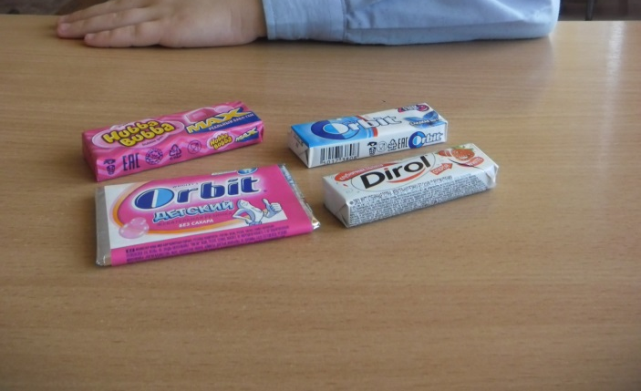

Приложение 2
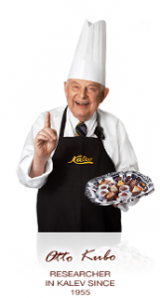

Приложение 3
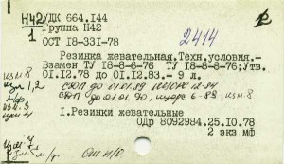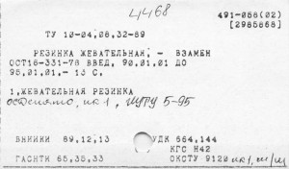

Приложение 4
Табл.№1. Пищевые добавки, входящие в состав жевательных резинок.
Маркировка | Пищевая добавка | Назначение добавки
E100i | Куркумин([1,7- бис-(4-окси-3-метоксифенил)-1,6-гептадиен-3,5-дион]) | Желто-оранженый краситель
Е 120 | Карминовая кислота | Красный краситель
Е 132 | Индигокармин  (динатриевая соль индиго-5,5’-дисульфокислоты) | Синий краситель
Е 171 | TiO₂  Оксид титана | Белый краситель
Е 296 | [[Image:]]  Яблочная кислота | Регулятор кислотности
Е 320 | [[Image:]]  Бутилгидроксианизол (БГА, ВНА) | Антиоксидант
Е 321 | [[Image:]]  Бутилгидрокситоулол ( БГТ,ВНТ) | Антиоксидант
Е 322 | [[Image:]]  Лецитины | Эмульгаторы
Е 330 | [[Image:]]  Лимонная кислота | Регулятор кислотности, антиоксидант
Е 414 | Гуммиарабик | Загуститель
Е 420 | [[Image:]]  Сорбит(глюцит) | Подсластитель, эмульгатор, увлажнитель
Е421 | [[Image:]]  Маннит | Подсластитель, эмульгатор
Е 422 | [[Image:]]  Глицерин | Стабилизатор
Е 500ii | NaHCO₃  Гидрокарбонат натрия | Регулятор кислотности
Е 636 | [[Image:]]  Мальтол | Усилитель вкуса и аромата
Е 903 | Воск карнаубский | Глазурующий агент
Е 927b | [[Image:]]  Мочевина(карбамид) | Регулятор кислотности
Е 950 | [[Image:]]  Ацесульфам калия | Подсластитель
Е 951 | [[Image:]]  Аспартам | Подсластитель
Е 967 | [[Image:]]  Ксилит | Подсластитель
Е133 | FCF  Бриллиантовый синий | краситель

А вот чем они вредны!
-стабилизатор Е 422 - это глицерин, вызывающий достаточно серьезные заболевания крови и почек; Е421 - очень вреден для зубов.
- Е422 - заболевания желудочно-кишечного тракта
- эмульгатор Е 322 - это лецитин, который может привести к нарушению работы пищеварительного тракта;
- антиоксидант Е 320, Е 321 - повышается содержание холестерина в крови; - вызывают аллергию и приступы астмы, повышают холестерин в организме.
- кислота Е 330 – лимонная кислота может вызывать серьезные заболевания крови;
- загуститель Е 414; вызывают заболевания печени и почек
- Е500-эмульгаторы.
- глазурь Е903-глазирователи, пеногасители, подсластители, разрыхлители. не пропускает жир изнутри и влагу снаружи
- Е951 - вызывает образование злокачественных опухолей, аллергию, головную боль, депрессию.
- Е950 - провоцирует почечную недостаточность.
- Е965 – провоцирует головокружение и рвоту.
Пищевые добавки запрещенные в России.
Е121, Е123, Е124, Е127, Е128, Е171, Е240, Е216, Е217, Е622

Безвредные добавки.
Е100, Е300, Е326, Е406, Е440

Приложение 5
Жевательные резинки под партой
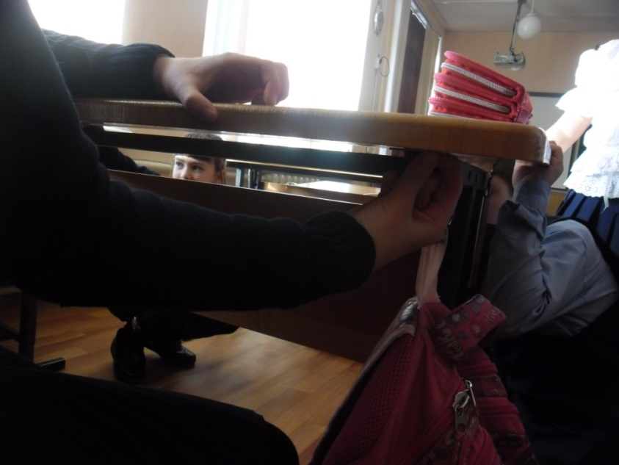
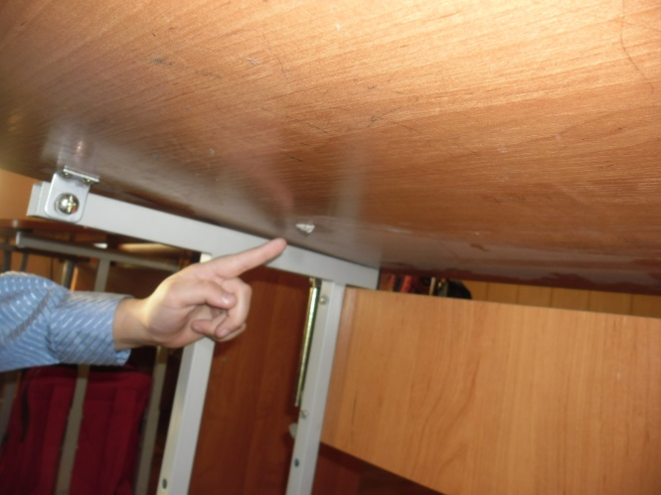

Приложение 6
Вопросы для анкетирования

- Любишь ли ты жевательную резинку?
- Какую ты предпочитаешь?
- Когда в течение дня ты пользуешься жевательной резинкой?
- С какой целью ты используешь жевательную резинку?
- Обращаешь ли ты внимание на состав жевательной резинки?
- Стал бы ты употреблять жевательную резинку, зная о наличии в ней вредных веществ?

Приложение 7
Результаты анкетирования
1.Любишь ли ты жевательную резинку?

- Какую ты предпочитаешь?

- Когда в течение дня ты пользуешься жевательной резинкой?

- С какой целью ты используешь жевательную резинку?

- Обращаешь ли ты внимание на состав жевательной резинки?

- Стал бы ты употреблять жевательную резинку, зная о наличии в ней вредных веществ?

Приложение 8
Табл. № 2 Элементы, входящие в состав жевательных резинок
 | Orbit Детский | Hubba- Bubba | Что можно получить вместе с удовольствием
Состав | сорбит Е 420, резиновая основа,  маннит Е421, стабилизатор Е 422, лактат кальция (3,9%), натуральные, идентичные натуральным и исскуственныеароматизаторы, эмульгатор соевый лецитин, подсластители: ацесульфам К Е 950, аспартам Е 951,  антиоксидант Е 320, краситель Е 129 | подсластители: сорбит Е420, мальтит Е965; резиновая основа, загуститель Е414, ароматизаторы, стабилизатор Е422, подсластители: маннит Е421, мальтитный сироп Е965, кислоты: лимонная, яблочная; эмульгатор соевый лецитин, подсластители: аспартам Е951, ацесульфам К Е950; краситель Е171, глазирователь Е903, антиоксидант Е320 | Заболевание крови и печени, зубов, желудочно – кишечного тракта, почек, головокружение, рвота, аллергию  образование злокачественных опухолей
Описание | Орбит Классический. Жевательная резинка с ароматом фруктов, с кальцием, без сахара. Противопоказано для больных фенилкетонурией. Содержит фенилаланин. Для детей старше 5 лет. 6 штук | Жевательная резинка с ароматом земляники. Содержит фенилаланин. Противопоказано больным фенилкетонурией

Приложение 9
Влияние жевательной резинки на изменение рН среды полости рта
(на примере Хубба – Бубба)
До употребления жевательной резинки
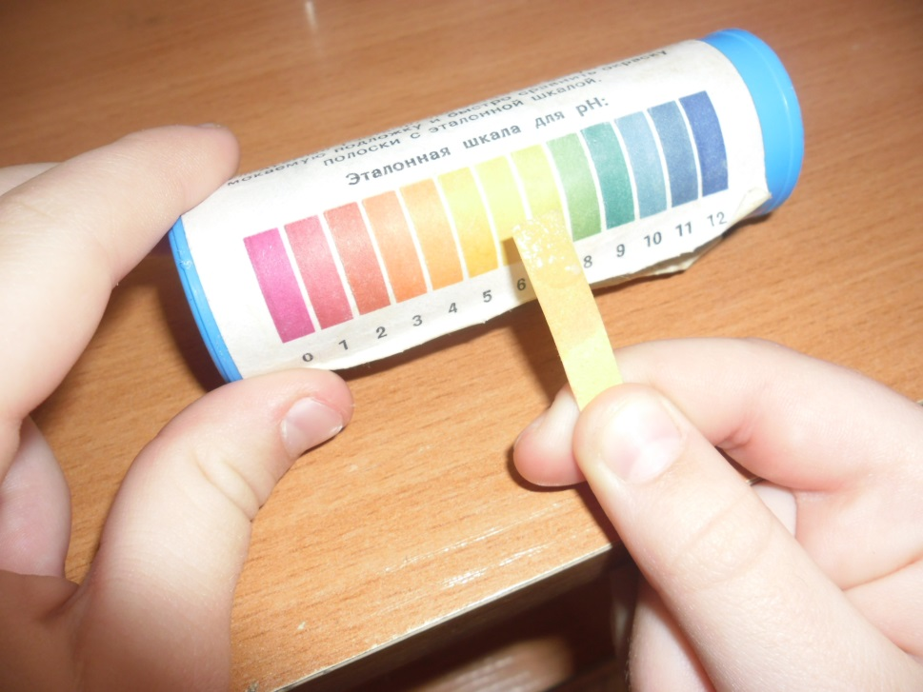

Измерения уровня pH сразу после употребления
жевательной резинки
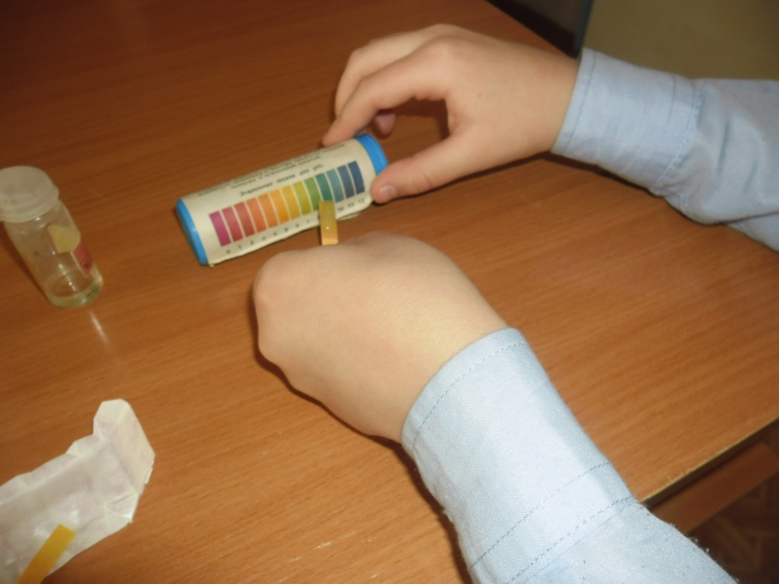
Через 10 минут после употребления
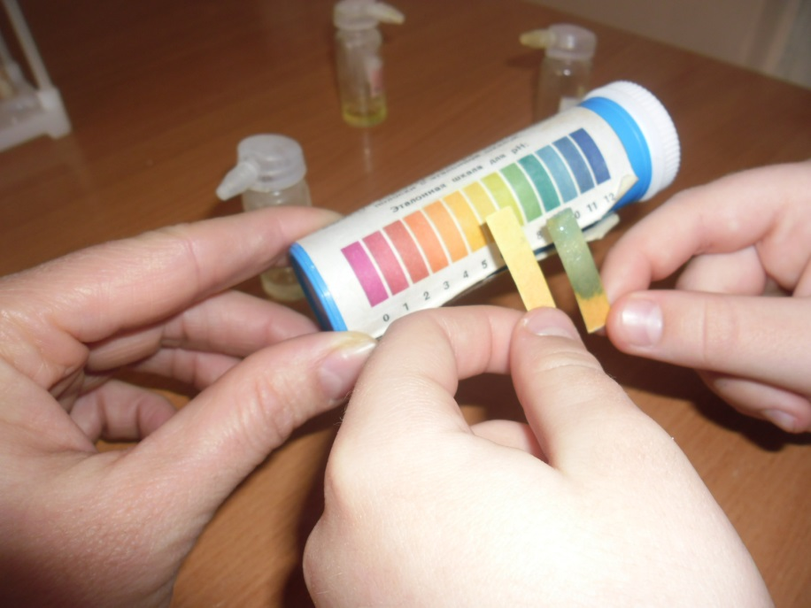

Через 20 минут после употребления
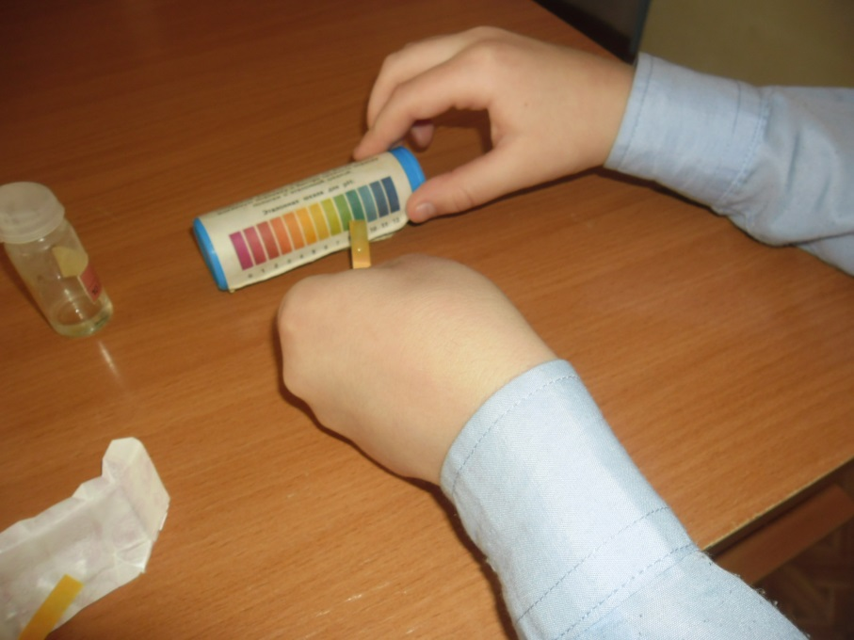

Приложение 9.1
Табл.3. Влияние жевательной резинки на изменение рН среды полости рта
Название | Результат
Название | До  употребления  жевательной  резинки | После  употребления  жевательной  резинки | Через 10 мин. | Через 20 мин. | Через 30 мин.
Hubba Bubba | 6-среда слабо - кислая | 7-среда слабо - щелочная | 8-среда слабо - кислая | 7-среда слабо - щелочная | 6-среда слабо - щелочная
Ordit  Детский | 6-среда слабо - кислая | 7-среда слабо - щелочная | 8-среда слабо - кислая | 7-среда слабо - щелочная | 6-среда слабо - щелочная

Приложение 10
Взаимодействие соляной кислоты с жевательной резинкой

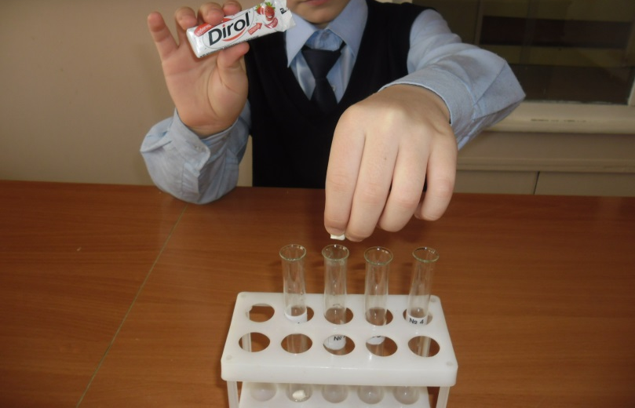

Приложение 11
Изменения, происходящие с образцами жевательных резинок через час после проведения опыта
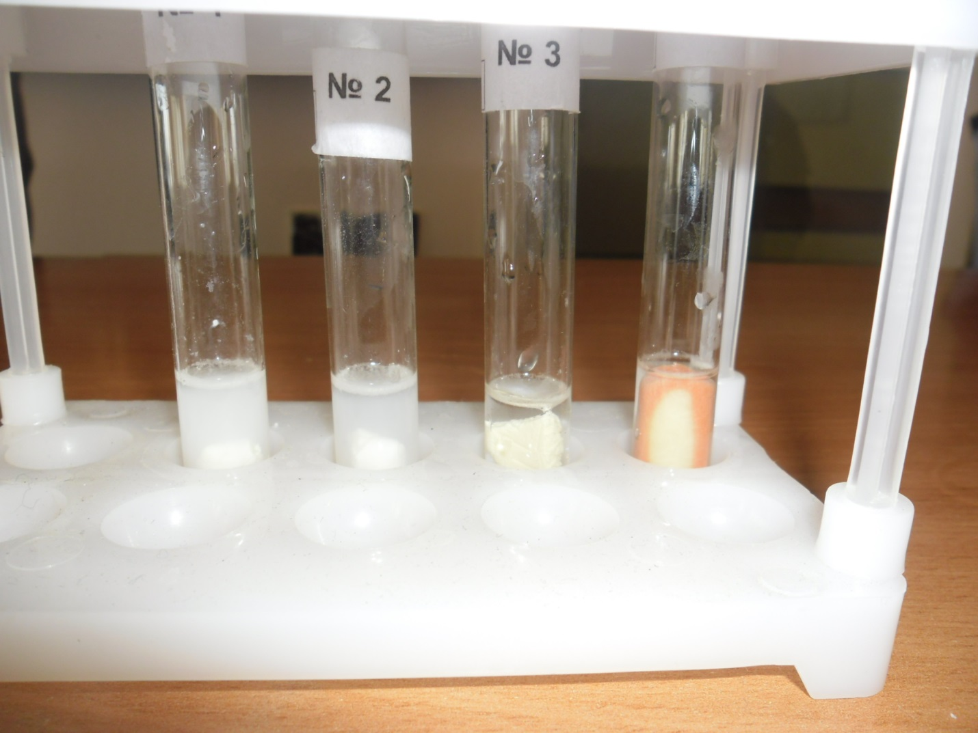

Приложение 12
Изменения, происходящие с образцами жевательных резинок, спустя день после проведения опыта

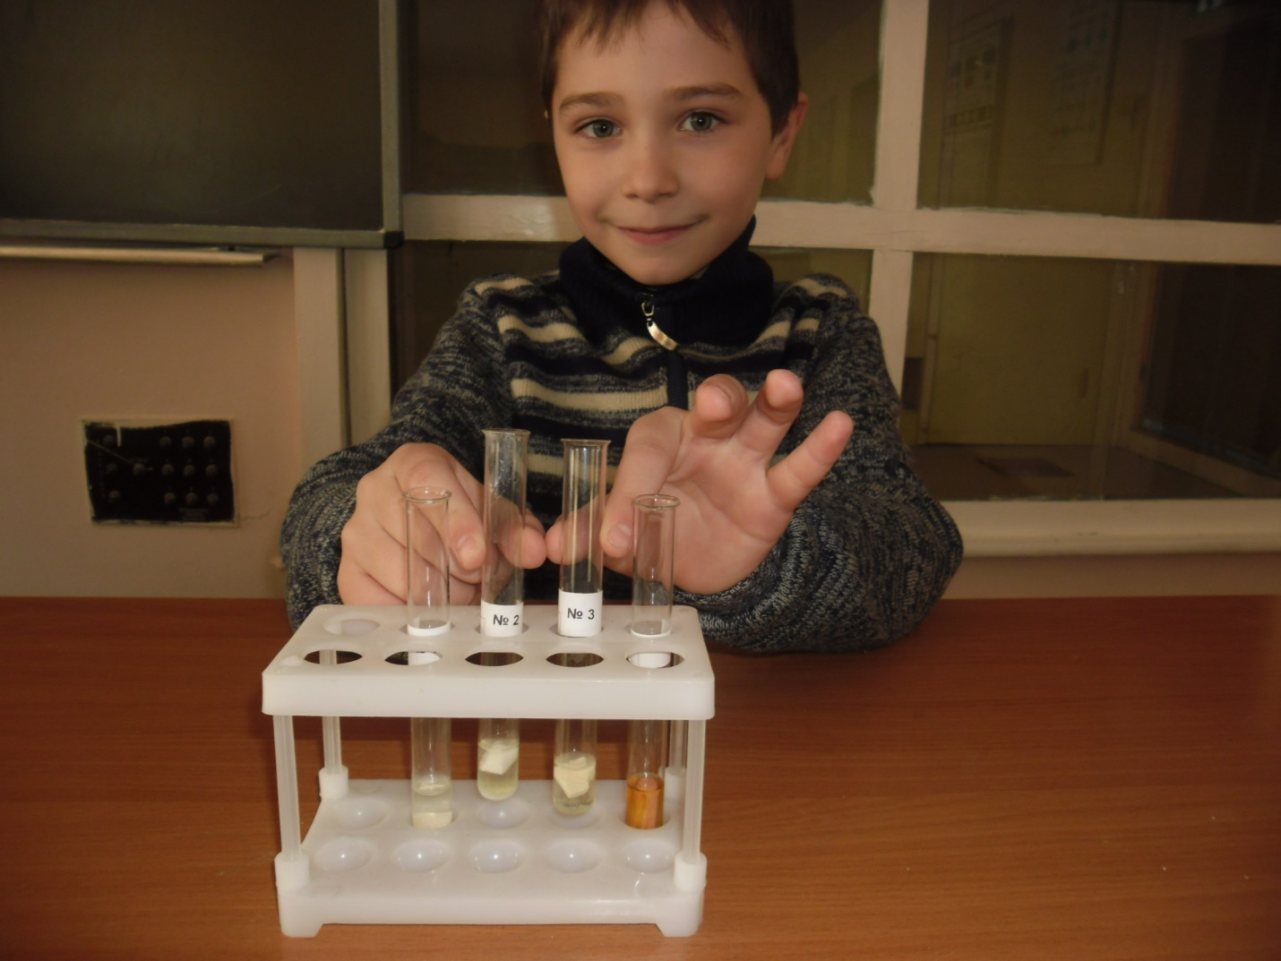

Приложение 13
Изменения, происходящие с образцами жевательных резинок, спустя неделю

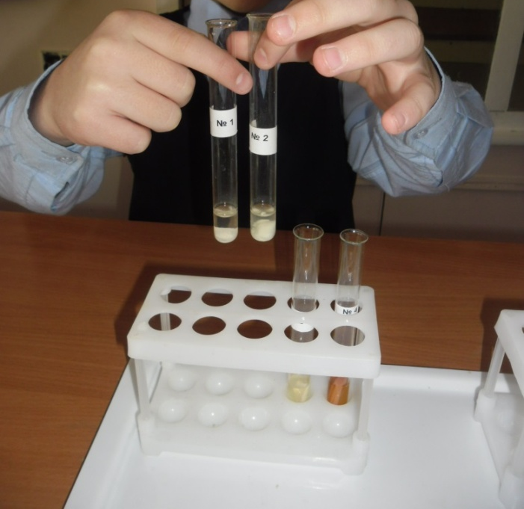

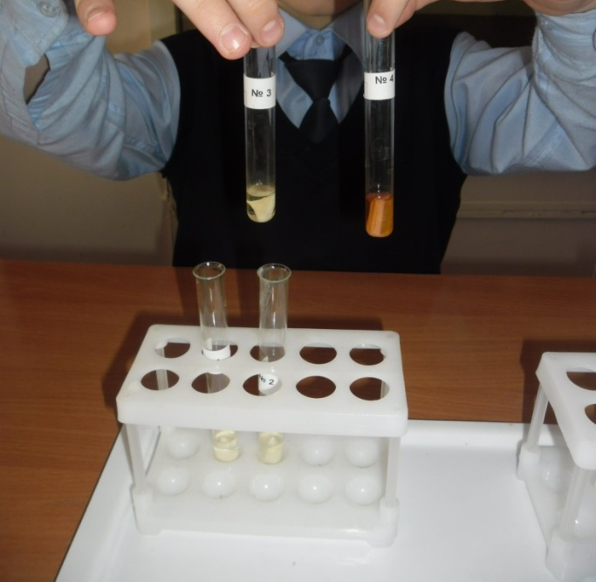

Приложение 14
Влияние щелочной среды на растворимость жевательной резинки

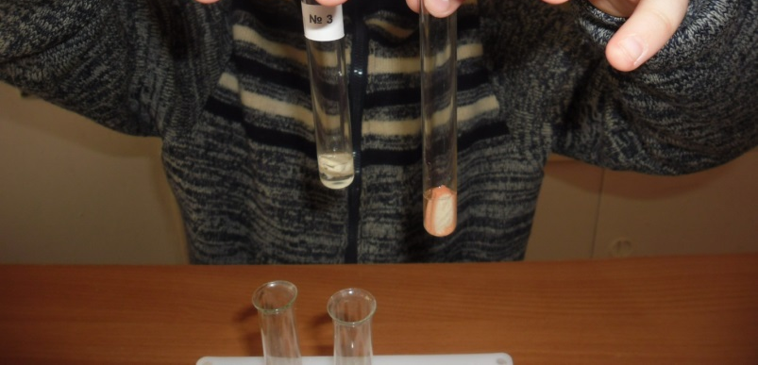
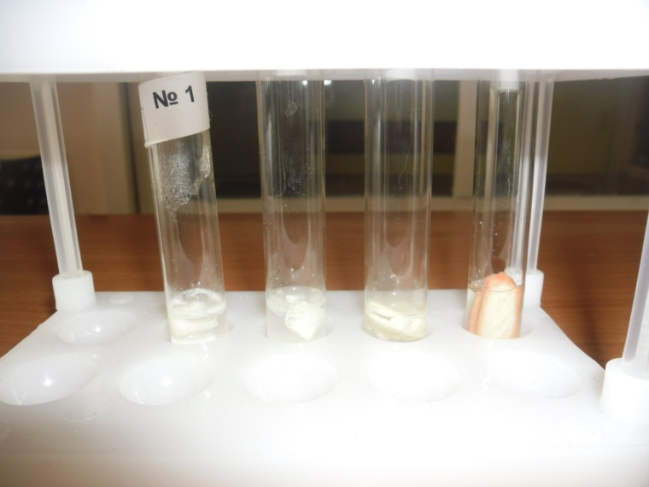

Приложение 14.1
Табл. 4. Влияние щелочной среды на растворимость жевательной резинки

 | Цвет раствора |  | Цвет  подушечки |  | Цвет осадка
 | 1день | 2день | 1день | 2день | 1день | 2день
Dirolклубничная поляна | белый | белый | белый | белый | белый | белый
Orbit прохладная мята | белый | белый | белый | белый | белый | белый
Orbit Детский | Бесцвет-ный | Светло  жёлтый | Светло  жёлтый | белый | Осад-ка нет | белый
Hubba- Bubba | Бесцвет-ный | Ярко  Оранже-вый | Оранже-вый | Жёл-тый | Осад-ка нет | Светло  Оранже-вый

Приложение 15
Табл. 5. Влияние жевательной резинки на умственную деятельность
И. ученика | Кол-во ошибок (без жевательной резинки) | Кол-во ошибок ( с жевательной резинкой)
Зарина | 1 | 2
Данил | 2 | 4
Анна | 0 | 1
Наталья | 0 | 1
Миша | 0 | 3
Глеб | 0 | 3
Лианна | 1 | 4
Илья | 1 | 1
Полина | 0 | 0
Владислав | 0 | 0

Приложение 16
Моя жевательная резинка

